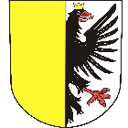MĚSTO VELKÉ OPATOVICE

Zámek 14, 679 63 Velké Opatovice

Město Velké Opatovice zveřejňuje podle § 39 odst. 1 zák. č. 128/2000 Sb., o obcích, v platném znění

**záměr pronájmu části pozemku parc. č. 322/1 – ostatní plocha, jiná plocha o výměře cca 15 m2 v k. ú. Velké Opatovice za účelem zahrádky.**

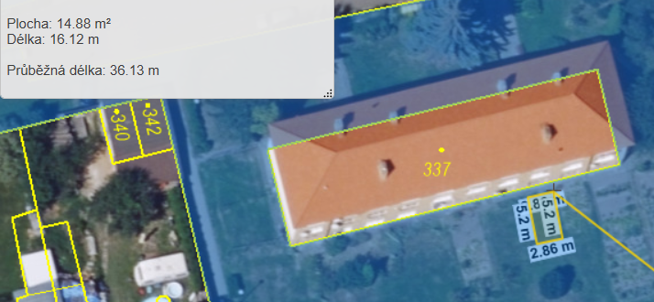

Veřejnost se může k tomuto záměru vyjádřit nejpozději do 14.07.2025 do 16:30 hodin.

Tento záměr byl schválen Radou města Velké Opatovice dne 26.05.2025.

Ve Velkých Opatovicích 26.06.2025, Bc. Miroslav Hartl, tajemník

Zveřejněno na úřední desce: 26.06.2025

Sňato: